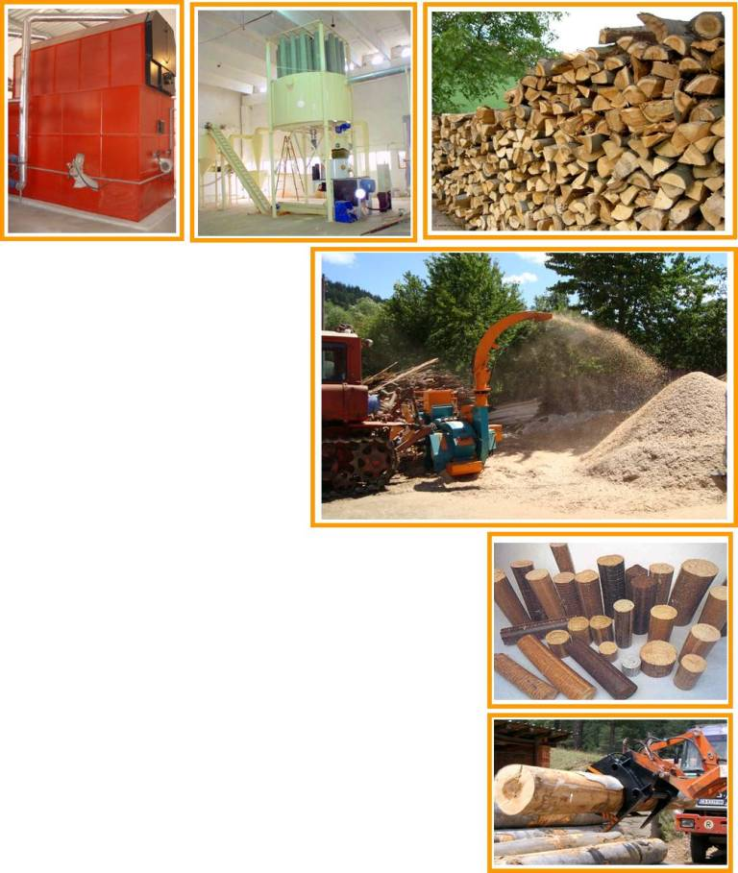

SolidStandards

Unaprjeđenje provedbe normi kvalitete i održivosti te certifikacijske sheme za kruta biogoriva (EIE/11/218)

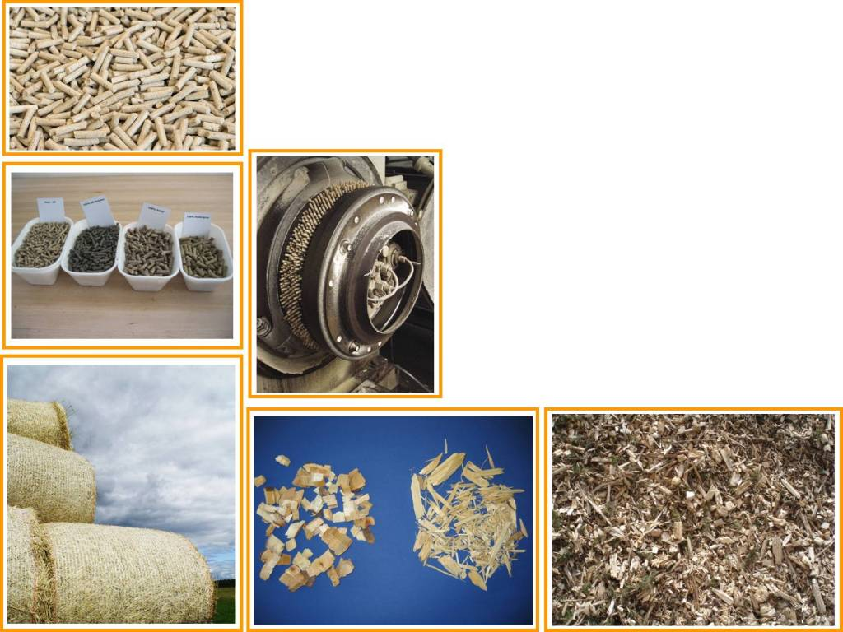

Materijali za obuku:
Upitnik

Projekt SolidStandards
Projekt SolidStandards bavi se trenutnim i dosadašnjim razvojem vezanim uz kvalitetu krutih biogoriva i pitanja održivosti, osobito razvojem važećih normi i sustava certifikacije. U projektu SolidStandards, igrači u industriji krutih biogoriva informirat će se i obučavati u području normi i certifikacija te će se prikupiti njihove povratne informacije koje će se dostaviti povezanim odborima za normizaciju i kreatorima politike.
SolidStandards koordinira:
WIP Renewable Energies
Sylvensteinstrasse 2
81369 München, Njemačka
Cosette Khawaja & Rainer Janssen
cosette.khawaja@wip-munich.de
rainer.janssen@wip-munich.de
Tel. +49 (0)89 72012 740

O ovom dokumentu
Ovaj je dokument dio Isporuke 2.1 projekta SolidStandards. Radi se o upitniku za prikupljanje informacija s treninga/radionica od sudionika i ostalih interesnih skupina o korištenju i potrebama za normama. Ovaj dokument je sastavljen u veljači 2012. godine i dorađen u lipnju 2012. godine, a sastavio ga je

NEN
Vlinderweg 6
2623 AX Delft, the Netherlands
Ortwin Costenoble, Jarno Dakhorst & Margret Groot
energy@nen.nl
Tel. +31 15 2690 326

Program Intelligent Energy Europe
Projekt SolidStandards sufinancira Europska unija u sklopu programa Intelligent Energy Europe (Ugovor br. EIE/11/218).
Autori snose svu odgovornost za sadržaj ove publikacije. Pritom ona nužno ne odražava mišljenje Europske unije. Ni EACI ni Europska komisija nisu odgovorni ni za kakvo korištenje koje može proizaći iz informacija sadržanih u ovom dokumentu.

Upitnik: Povratne informacije o normama za kruta biogoriva
Ovim putem želimo Vas zamoliti za Vaše mišljenje o trenutno važećim normama za kruta biogoriva te potrebu za novim normama. Upitnik se sastoji od pet dijelova:
- Dio 1 (općenito) sadrži pitanja o Vašim normizacijskim aktivnostima
- Dio 2 (Norme) sadrži pitanja o trenutnim i budućim normama za čvrsta biogoriva te potrebama za novim normama i doradama postojećih
- Dio 3 (Norme za prijevoz i skladištenje) sadrži pitanja specifična za norme o prijevozu i skladištenju čvrstih biogoriva, što je trenutno tema koja je relativno malo obrađena u normama
- Dio 4 (pitanja vezana uz vrstu biomase) sadrži pitanja specifična za šest vrsta biomase, odnosno drvne pelete, drvne brikete, drvnu sječku, ogrjevno drvo, nedrvne pelete te slamu (primjenjivo samo u slučaju korištenja više vrsti biomase)
- Dio 5 (pitanja vezana uz kvalitetu treninga) sadrži pitanja za ocjenu treninga (primjenjivo samo za sudionike treninga

Odgovore na pitanja u dijelovima 1 do 3 mogu dati svi zainteresirani, odgovore na pitanja u dijelu 4 daju ispitanici ovisno o vrsti korištene biomase. Odgovore na pitanja u dijelu 5 daju samo ispitanici koji su sudjelovali na treningu.
Ispunjavanje upitnika traje između 5 i 15 minuta, ovisno o primjenjivosti pitanja. Rezultati će biti korišteni od strane nacionalnih i međunarodnih tijela za normizaciju u procesu pregleda/dorade trenutnih normi izrade novih. Rezultati će biti tretirani kao anonimni. Zahvaljujemo na suradnji.

Dio 1: Općenito
1.1 Kojoj grupi dionika pripada Vaša organizacija?
Proizvođač krutih biogoriva
Trgovac krutih biogoriva
Potrošač krutih biogoriva: veliki (> 1 MW)
Potrošač krutih biogoriva: srednji i mali (< 1 MW)
Udruga potrošača
Udruga industrije
Proizvođač opreme za sagorijevanje goriva iz krute biomase
Tijelo za certifikaciju/testiranje
Laboratorij/istraživačka organizacija
Ostalo, molimo navesti

1.2 U kojoj zemlji je sjedište Vaše tvrtke?

1.3 Jeste li već uključeni u procese normizacije koje provodi CEN?
Da, kroz
Ne

1.4 Da li biste željeli biti uključeni u procese normizacije koje provodi CEN?
Da, kroz
Ne

1.5 Koju vrstu biomase koristite/s kojom vrstom imate dodira?
Drvni peleti
Drvna sječka
Drvni briketi
Ogrjevno/energetsko drvo
Slama
Nedrvni peleti (peleti iz poljoprivrede)
Ostalo, navedite

Dio 2: Norme

2.1 Koje (kategorije) normi Vaša organizacija koristi?
Molimo označite norme u stupcu A u listi nakon pitanja 2.5.

2.2 Koje (kategorije) normi ćete vjerojatno koristiti u budućnosti?
Molimo označite norme u stupcu B u listi nakon pitanja 2.5.

2.3 Koje od trenutnih normi su vrlo važne za tržište biomase na kojem Vi sudjelujete i zašto?

2.4 Da li po Vašem mišljenju postoji potreba za dodatnom standardizacijom goriva iz krute biomase? Ako da, koje?

2.5 Da li imate komentara ili primjedbi o normama za kruta biogoriva?
Molimo označite norme u stupcu C u listi nakon pitanja 2.5.

Popis Europskih normi o krutim biogorivima (važeći u svibnju 2012.)

Molimo koristite ovaj popis za odgovore na pitanja 2.1., 2.2. I 2.5.
 |  | A | B | C
Terminologija/definicije
EN 14588:  2010 | Solid biofuels – Terminology, definitions and descriptions
Specifikacije goriva i klase
EN 14961-1:  2010 | Solid biofuels – Fuel specifications and classes – Part 1: General requirements
EN 14961-2:  2011 | Solid biofuels – Fuel specifications and classes – Part 2: Wood pellets for non-industrial use
EN 14961-3:  2011 | Solid biofuels – Fuel specifications and classes – Part 3: Wood briquettes for non-industrial use
EN 14961-4:  2011 | Solid biofuels – Fuel specifications and classes – Part 4: Wood chips for non-industrial use
EN 14961-5:  2011 | Solid biofuels – Fuel specifications and classes – Part 5: Firewood for non-industrial use
EN 14961-6:  2012 | Solid biofuels – Fuel specifications and classes – Part 6: Non-woody pellets for non-industrial use
Osiguranje kvalitete
EN 15234-1:  2011 | Solid biofuels – Fuel quality assurance – Part 1: General requirements
EN 15234-2:  2012 | Solid biofuels – Fuel quality assurance – Part 2: Wood pellets for non-industrial use
EN 15234-3:  2012 | Solid biofuels – Fuel quality assurance – Part 3: Wood briquettes for non-industrial use
EN 15234-4:  2012 | Solid biofuels – Fuel quality assurance – Part 4: Wood chips for non-industrial use
EN 15234-5:  2012 | Solid biofuels – Fuel quality assurance – Part 5: Firewood for non-industrial use
EN 15234-6:  2012 | Solid biofuels – Fuel quality assurance – Part 6: Non-woody pellets for non-industrial use
Uzorkovanje i priprema uzoraka
EN 14778:  2011 | Solid biofuels – Sampling
EN 14780:  2011 | Solid biofuels – Sample preparation
Fizička i mehanička svojstva
EN 14774-1:  2009 | Solid biofuels – Determination of moisture content – Oven dry method – Part 1: Total moisture – Reference method
EN 14774-2:  2009 | Solid biofuels – Determination of moisture content – Oven dry method – Part 2: Total moisture – Simplified method
EN 14774-3:  2009 | Solid biofuels – Determination of moisture content – Oven dry method – Part 3: Moisture in general analysis sample
EN 14775:  2009 | Solid biofuels – Determination of ash content
EN 14918:  2010 | Solid biofuels – Determination of calorific value
EN 15103:  2010 | Solid biofuels – Determination of bulk density
EN 15148:  2009 | Solid biofuels – Determination of the content of volatile matter
EN 15149-1:  2010 | Solid biofuels – Determination of particle size distribution – Part 1: Oscillating screen method using sieve apertures of 1 mm and above
EN 15149-2:  2010 | Solid biofuels – Determination of particle size distribution – Part 2: Vibrating screen method using sieve apertures of 3,15 mm and below
CEN/TS 15149-3:  2006 | Solid Biofuels – Methods for the determination of particle size distribution – Part 3: Rotary screen method
EN 15150:  2011 | Solid biofuels – Determination of particle density
EN 15210-1:  2010 | Solid biofuels – Determination of mechanical durability of pellets and briquettes – Part 1: Pellets
EN 15210-2:  2010 | Solid biofuels – Determination of mechanical durability of pellets and briquettes – Part 2: Briquettes
EN 16126:  2012 | Solid biofuels – Determination of particle size distribution of disintegrated pellets
EN 16127:  2012 | Solid biofuels – Determination of length and diameter for pellets and cylindrical briquettes
Kemijska svojstva
EN 15104:  2011 | Solid biofuels – Determination of total content of carbon, hydrogen and nitrogen – Instrumental methods
EN 15105:  2011 | Solid biofuels – Determination of the water soluble chloride, sodium and potassium content
EN 15289:  2011 | Solid biofuels – Determination of total content of sulfur and chlorine
EN 15290:  2011 | Solid biofuels – Determination of major elements – Al, Ca, Fe, Mg, P, K, Si, Na and Ti
EN 15296:  2011 | Solid biofuels – Conversion of analytical results from one basis to another
EN 15297:  2011 | Solid biofuels – Determination of minor elements – As, Cd, Co, Cr, Cu, Hg, Mn, Mo, Ni, Pb, Sb, V and Zn

Dio 3: Norme za prijevoz i skladištenje

Zbog povećanje upotrebe goriva iz krute biomase diljem Europe, pojavilo se nekoliko ključnih pitanja vezanih uz prijevoz i skladištenje. Konkretno, kvaliteta skladišnih prostora, sigurnost od požara (samozapaljenje se dogodilo u nekoliko slučajeva) i rizici za zdravlje u malim I velikim skladištima te tijekom prijevoza (npr. rizik stvaranja CO i gušenja) se trenutno intenzivno raspravljaju.

3.1 Aspekti kvalitete kod prijevoza i logistike su uglavnom vezani uz pelete. Da li smatrate da su aspekti kvalitete kod prijevoza i logistike za pelete dovoljno dobro obrađeni u normi EN 15234?
Da
Ne, zato jer

3.2 Da li ste upoznati s austrijskom normom ÖNORM M 7136 o prijevozu i skladištenju peleta?
Da Nastavite s pitanjem 3.3
Ne | Nastavite s pitanjem 3.4.

3.3 Da li smatrate da je takva norma potrebna i u Vašoj zemlji odnosno na europskom nivou?
Da
Ne, zato jer

3.4 Da li znate za certifikacijske sheme (npr. njemački DINCERTCO ili EN plus) za tvrtke prijevoznike peleta?
Da Nastavite s pitanjem 3.5
Ne | Nastavite s pitanjem 3.6

3.5 Da li smatrate da je takva certifikacijska shema potrebna i u Vašoj zemlji odnosno na europskom nivou?
Da
Ne, zato jer

3.6 Da li ste upoznati s austrijskom normom ÖNORM M 7137 o silosima i skladištima za pelete za male krajnje korisnike?
Da Nastavite s pitanjem 3.7
Ne | Nastavite s pitanjem 3.8

3.7 Da li smatrate da je takva norma potrebna i u Vašoj zemlji odnosno na europskom nivou?
Da
Ne, zato jer

3.8 Da li znate za certifikacijske sheme (npr. njemački DINCERTCO) o silosima i skladištima za pelete za male krajnje korisnike?
Da Nastavite s pitanjem 3.9
Ne | Nastavite s pitanjem 3.10

3.9 Da li smatrate da je takva certifikacija potrebna i u Vašoj zemlji odnosno na europskom nivou?
Da
Ne, zato jer

3.10 Da li smatrate da su potrebne norme za zdravstveno sigurnosne aspekte skladištenja peleta kod krajnjeg korisnika?
Da
Ne, zato jer

3.11 Po Vašem mišljenju, za koja biogoriva su potrebne slične inicijative?
sječka
drveni briketi
ogrijevno drvo
ne drvena goriva
ostalo, navesti

Dio 4: Pitanja vezana uz vrstu biomase
Ovaj dio upitnika sadrži pitanja vezana uz norme za pojedine verste biomase. Molimo odgovorite na pitanja koja se tiču vrste biomase koju koristite, proizvodite ili trgujete. U nekim slučajevima molimo Vas za dodatna obrazloženja kako bi bolje razumjeli trenutno stanje u Europi. Ukoliko ne znate odgovor molimo ostavite prazno. Pitanja se odnose na:
A drvne pelete (pitanja 4A.1-4A.10)
B drvne brikete (pitanja 4B.1-4B.3)
C drvnu sječku (pitanja 4C.1-4C.10)
D ogrjevno drvo (pitanja (4D.1-4D.6)
E ne-drvne pelete (pitanja 4E.1-4E.8)
F slama (pitanja 4F.1-4F.5)

4A Pitanja za drvne pelete
Informacije za:
- EN 14961-1, Fuel specification and classes - Part 1: General requirements
- EN 14961-2, Fuel specification and classes - Part 2: Wood pellets for non industrial use
- EN 15234-2, Fuel quality assurance - Part 2: Wood pellets for non-industrial use

4A.1 Ako Vaša tvrtka proizvodi pelete za industrijsku primjenu: da li smatrate da je klasifikacijski sustav prema EN 14961-1 dobar za definiciju kvalitete peleta?
Da
Ne, zato jer

4A.2 Da li smatrate da specifikacije goriva prema EN 14961-2 odgovaraju potrebama tržišta?
Da
Ne, zato jer

4A.3 Da li se slažete s graničnim vrijednostima definiranim prema EN 14961-2?
Da
Ne, zato jer

4A.4 Da li smatrate da su tri klase kvalitete za drvne pelete dovoljno, previše ili premalo?
Dovoljno
Previše
Premalo

4A.5 Jeste li već proizvodli pelete prema normi kvalitete ili unutar neke sheme certifikacije?
EN 14961-2
ÖNorm M 7135
DIN plus
EN plus
Drugo, navedite

4A.6 Možete li ukazati na važnost norme kvalitete ili sheme za certificiranje kvalitete, dajući ocjenu između 1 (nije važno) i 5 (vrlo važno)?
EN 14961-2 | 1 | 2 | 3 | 4 | 5
ÖNorm M 7135 | 1 | 2 | 3 | 4 | 5
DIN plus | 1 | 2 | 3 | 4 | 5
EN plus | 1 | 2 | 3 | 4 | 5

4A.7 Da li imate kakvu ideju za poboljšanje/dodatke normi EN 14961-2?

4A.8 Mislite li da integrirani sustav osiguranja kvalitete za proizvodnju, trgovinu i isporuku peleta (kako je definirano u EN 15234-2) je nužan i koristan?
Da, zato jer
Ne, zato jer

4A.9 Da li smatrate da je osiguranje kvalitete goriva prema EN 15234-2 izvedivo?
Da
Ne, zato jer

4A.10 Da li imate kakvu ideju za poboljšanje/dodatke normi EN 15234-2?

4B Pitanja za drvne brikete
Informacije za:
- EN 14961-3, Fuel specification and classes - Part 3: Wood briquettes for non industrial use
4B.1 Da li smatrate da bi trebali postojati zasebni zahtjevi za EN 14961-3, pto bi omogućavalo klasifikaciju briketa iz kore (udio pepela > 3% zahtjeva)?
Da
Ne

4B.2 Da li smatrate da ne bi trebalo biti ograničenja za teške metale (As, Cd, Cr, Cu, Pb, Hg, Ni, Zn), ukoliko se koristi kemijski ne-tretiran material (klase A1 i A2 od EN 14961-3)?
Da
Ne

4B.3 Da li je sadržaj dušika (N-content) u klasi B sa 1 % (EN 14961-3) previsok?
Da, sadržaj dušika bi trebao biti
Ne, u redu je

4C Pitanja za drvnu sječku

Informacije za:
- EN 14961-1, Fuel specification and classes - Part 1: General requirements
- EN 14961-4, Fuel specification and classes - Part 4: Wood chips for non industrial use

Klasa | Glavna frakcija  (min. 60 w-%) mm | Gruba frakcija w-%  Max. duljina čestica mm | Poprečni presjek cm²
P16S | 3,15 ≤ P ≤ 16 | ≤ 6 % > 31,5 mm, all ≤ 45 mm | —
P16 | 3,15 ≤ P ≤ 16 | ≤ 6 % > 31,5 mm, ≤ 1 % > 45 mm, all ≤ 150 mm | ≤ 1
P31S | 3,15 ≤ P ≤ 31,5 | ≤ 6 % > 45 mm, all ≤ 150 mm | ≤ 2
P31 | 3,15 ≤ P ≤ 31,5 | ≤ 6 % > 45 mm, ≤ 3 % > 100 mm, all ≤ 200 mm | ≤ 5
P45S | 3,15 ≤ P ≤ 45 | ≤ 10 % > 63 mm, all ≤ 200 mm | ≤ 5
P45 | 3,15 ≤ P ≤ 45 | ≤ 10 % > 63 mm, all ≤ 350 mm | ≤ 10
P63 | 3,15 ≤ P ≤ 63 | ≤ 10 % > 100 mm, all ≤ 350 mm | ≤ 18
P100 | 3,15 ≤ P ≤ 100 | ≤ 10 % > 150 mm, all ≤ 350 mm | —
P300 | 3,15 ≤ P ≤ 300 | To be specified | —

4C.1 Buduća norma ISO 17225-1 uključuje samo jednu tablicu svojstava za drvnu sječku i drobljeno drvo. Da li se slažete s predloženim kombinacijama u jednoj tablici, uz navođenje samo jednog svojstva odvojeno: drvna sječka (iverana) ili drobljeno drvo (dobiveno drobljenjem)?
Da
Ne, zato jer

4C.2 Buduća norma ISO 17225-1 uključuje samo jednu tablicu za veličinu sječke za drvnu sječku (prema EN 14961-1) te drvnu sječku za ne-industrijsku upotrebu (prema EN 14961-4; označenu sa sufiksom "S"). Da li se slažete s predloženim kombinacijama (vidi tablicu na vrhu)?
Da
Ne, zato jer

4C.3 Da li se slažete sa sljedećim predloženim veličinama čestica za uključenje u buduću normu ISO 17225-1 o specifikacijama drvne sječke: P16, P31, P45, P63, P100 i P300 (vidi tablicu na vrhu)?
Da
Ne, trebale bi biti sljedeće veličine

4C.4 Da li smatrate da je potrebno definirati uvjete za šumsku sječku (vezano uz iglice, povećani udio finih čestica), sječku iz panjevine, drvnih ostataka i otpadnog drva?
Da
Ne, zato jer

4C.5 Da li smatrate da se može proizvesti I garantirati specifična maksimalna duljina čestica za gorivo ukoliko je sirovina otpad iz šumarstva odnosno cijela stable?
Da, koje je
Ne

4C.6 Da li smatrate da je potrebno uvesti dodatnu klasifikaciju svojstava za fine čestice (npr. F25+, ≥ 25 % fines (< 3,15 mm)) kako bi se bolje mogli klasificirati ostaci iz šumarstva?
Da
Ne, zato jer

4C.7 Po Vašem mišljenju, koliki bi trebao biti glavni udio (udio najveće frakcije) u određenom tipu drvne sječke (npr. 75%, 60% ili neki drugi)?

4C.8 Da li smatrate da je potrebno dodatno uvesti specifikaciju maksimalnog poprečnog presjeka u normu EN 14961-1?
Da
Ne, zato jer

4C.9 Da li smatrate da je potrebno dodatno uvesti specifikaciju maksimalnog poprečnog presjeka u normu EN 14961-4?
Da
Ne, zato jer

4C.10 Da li smatrate da je potrebno dodatno uvesti kategoriju ogrjevne vrijednosti kao normativno (obvezno) svojstvo?
Da
Ne, zato jer

4D Pitanja za ogrjevno drvo
Informacije za
- EN 14961-1, Fuel specification and classes - Part 1: General requirements
- EN 14961-5, Fuel specification and classes - Part 5: Firewood for non industrial use

4D.1 Da li možete specificirati svoj proizvod prema EN 14961-1 ili EN 14961-5?
Da, prema normi
Ne, zato jer

4D.2 Da li trebamo posebnu tablicu za ogrjevno drvo u EN 14961-1 ili je norma za ogrjevno drvo EN 14961-5 dovoljna?
Da, treba nam posebna tablica u EN 14961-1 zato jer
Ne, norma EN 14961-5 je dovoljna

4D.3 Da li su cjelokupna normativna (obavezna) ili informativna (dobrovoljna) svojstva važna u EN 14961-1, ili neke informacije nedostaju?
Sva su svojstva važna
Trebaju nam sljedeća svojstva; molimo napišete ih i objasnite zašto:
Trebamo izbrisati sljedeća svojstva; Molimo napišite ih I objasnite zašto:

4D.4 Da li bi se neka normativna svojstva trebala promijeniti u informativna (I obratno) u EN 14961-5?
U redu je kako jest
Sljedeća normativna svojstva bi se trebala promijeniti u informativna:
Sljedeća informativna svojstva bi se trebala promijeniti u normativna:

4D.5 Da li se udio vlage treba navoditi i na vlažnoj osnovi (M) I na suhoj osnovi (U)?
Da, trebaju nam oba
Ne, dovoljan je udio vlage na vlažnoj osnovi (M)
Ne, dovoljan je udio vlage na suhoj osnovi (U)

4D.6 Da li imate komentara na predloženu normu EN 14961-5?

4E Pitanja za ne-drvne pelete
Informacije prema
- EN 14961-6, Fuel specification and classes - Part 6: Non-woody pellets for non industrial use
- EN 15234-6, Fuel quality assurance - Part 6: Non-woody pellets for non-industrial use

4E.1 Da li smatrate da su vrste sirovina (peleti od slame žitarica, peleti iz miskantusa, peleti iz energetske trave) za ne-drvne pelete dovoljni?
Da
Ne, zato jer (npr., potrebno je navesti specifična svojstva za ne-drvne pelete)

4E.2 Da li smatrate da su dva svojstva kvalitete za ne-drvne pelete dovoljna ili je to premalo?
Dovoljno
Premalo, zato jer

4E.3 Da li smatrate da norme EN 14961-1 or EN 14961-6 trebaju navesti maksimalnu količinu aditiva u slučaju da se koristi mješavina sirovina za pelete??
Da, zato jer
Ne, zato jer
4E.4 Da li smatrate da norme EN 14961-1 or EN 14961-6 trebaju navesti koji aditivi nisu dozvoljeni?
Da, zato jer
Ne, zato jer

4E.5 Da li smatrate da norme EN 14961-1 or EN 14961-6 strebaju uključivati parameter vezano uz utvrđivanje svojstava nečistoća (npr. zemlja)?
Da, zato jer
Ne, zato jer

4E.6 Da li namjeravate koristiti norme EN 14961-6 and 15234-6?
Da, zato jer
Ne, zato jer

4E.7 Da li smatrate da je kontrola kvalitete prema normi EN 15234-6 provediva?
Da
Ne, zato jer

4E.8 Da li imate prijedloga za unaprjeđenje norme EN 15234-6?

4F Pitanja za slamu
Informacije prema
- EN 14961-1, Fuel specification and classes - Part 1: General requirements
- EN 15234-1, Solid biofuels - Fuel quality assurance - Part 1: General requirements

4F.1 Da li smatrate da sustav kontrole kvalitete zadovoljava zahtjeve tržišta?
Da, zato jer
Ne, zato jer

4F.2 Koji će biti učinak primjene na domaće tržište?

4F.3 Koje probleme Vaša tvrtka susreće pri primjeni sustava?

4F.4 Koje su prednosti primjene sustava?

4F.5 Kako rješavate činjenicu da se kod trgovine slamom često koriste drugi mjerni principi od onih navedenih u normama, posebice u postrojenjima za sagorjevanje? Koje ideje imate za ublažavanje EN 14961-1 u tom smislu?

Part 5: Pitanja o kvaliteti obuke

5.1 Što ste naučili tijekom ove obuke?
Saznao sam o postojanju mnogo normi za biomasu za koje prije nisam znao
Saznao sam o postojanju nekoliko normi za biomasu za koje prije nisam znao
Upoznat sam sa postojanjem normi za biomasu, ali saznao sam više o sadržaju normi
Naučio sam puno o sadržaju normi
Naučio sam ponešto o sadržaju normi
Naučio sam malo o sadržaju normi

5.2 Molim Vas da ocjenite stavke u nastavku na skali od 1 do 5, od kojih je rezultat 5 izvrstan, a 1 loš.
Ukupni sadržaj obuke
Izbor tema | 1 | 2 | 3 | 4 | 5
Redosljed tema | 1 | 2 | 3 | 4 | 5
Kvaliteta materijala | 1 | 2 | 3 | 4 | 5
Struktura prezentacija | 1 | 2 | 3 | 4 | 5
Opći dio
Prezentacija | 1 | 2 | 3 | 4 | 5
Organizacija | 1 | 2 | 3 | 4 | 5
Spremnost za pomoć | 1 | 2 | 3 | 4 | 5
Lokacija obuke | 1 | 2 | 3 | 4 | 5
Catering | 1 | 2 | 3 | 4 | 5
Da li je ova obuka ispunila vaša očekivanja? | 1 | 2 | 3 | 4 | 5

5.3 Specificirajte detalje za svako pitanje ocijenjeno s 1 ili 2?

5.4 Kako ste zaznali za ovu obuku?

